- URA: UTRJEVANJE ZNANJA
- URA: PREVERJANJE ZNANJA

UTRJEVANJE ZNANJA
- Pregled Špele se preizkusi

- Ponovitev učne snov

- Nariši daljico, ki je dolga 45 mm in poišči njeno razpolovišče.

- S šestilom in ravnilom nariši kota 90° in 240°. Razpolovi sokot kota 240°.

- Nariši simetralo kota α, ki meri 75°.

- Trikotnik ABC prezrcali čez premico p. Kaj se zgodi z orientacijo lika?

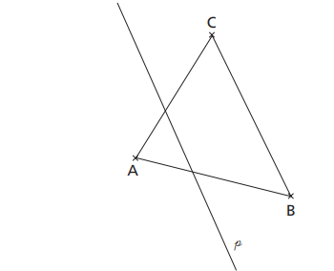

- Nariši lik, ki ima največ eno simetralo.

- Sliko dopolni, da bodo veljali simbolni zapisi.
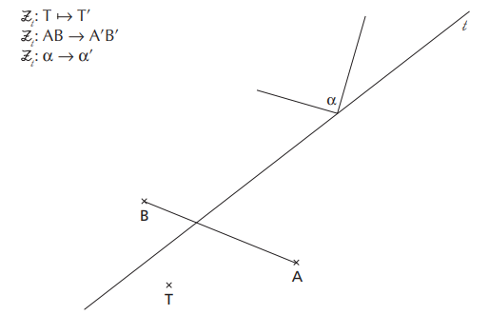

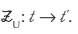
- Preberi zapis in dopolni sliko.
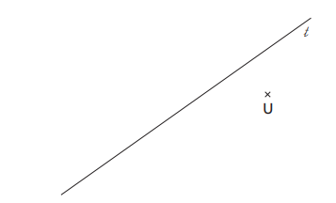
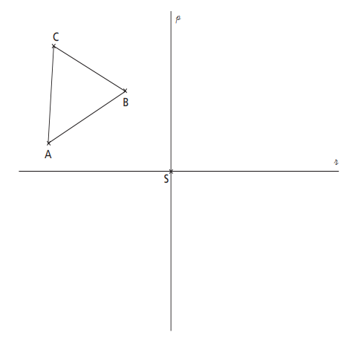
- Trikotnik ABC zrcali čez premico p, nato pa še čez točko S.

- Poišči točko, ki je enako oddaljena od vseh treh točk A, B in C.
B

A C

- Izračunaj neznane kote.
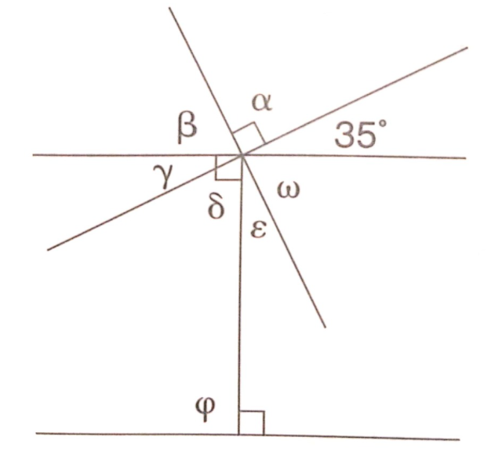
$α=$
$β=$
$γ=$
$δ=$
$ε=$
$ω=$
$φ=$

- Štirikotnik ABCD prezrcali čez premico p.
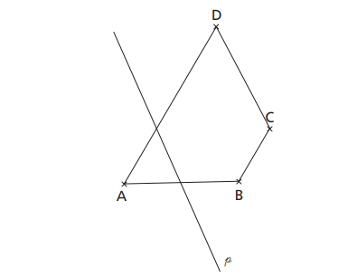
- Zrcaljenje zapiši s simboli: __________________________________
- Poišči presečišče simetral štirikotnika ABCD in prezrcaljenega štirikotnika ter ga označi z E.

